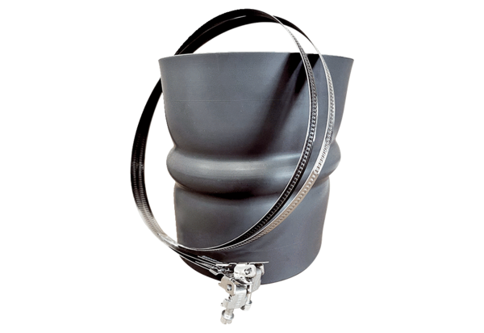Złącze elastyczne STKI 45Opakowanie jednostkowe: 1 sztukaAsortyment: C
Numer artykułu: 0073.0494Producent: MAICO

